Мини-музей «Чудо-дерево»

Тип музея: экологический
Расположение: Мини-музей располагается в рекреации перед входом в групповое помещение. Его композиционным центром служит большое дерево с ветками. Экспонаты размещены на полочках и стенах, подвешены в виде мобиле.
Цель: Знакомство детей с особенностями, строением и разнообразием деревьев, со взаимосвязями растений и животных, значением деревьев в жизни людей, необходимости бережного отношения к природе, воспитание интереса к миру растений.
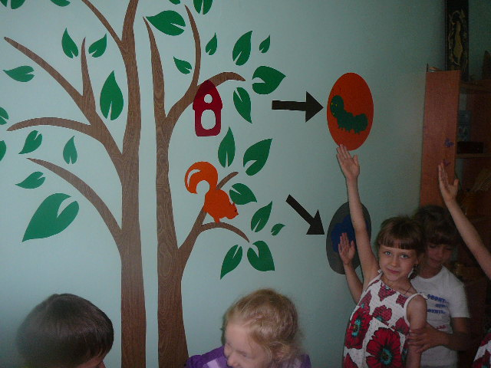
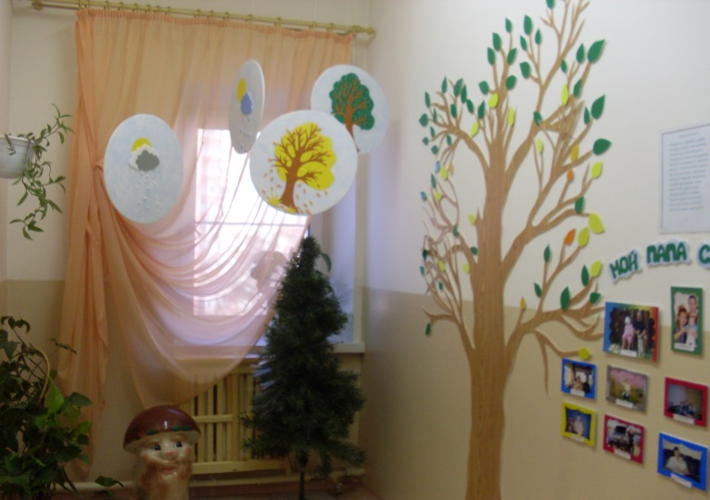
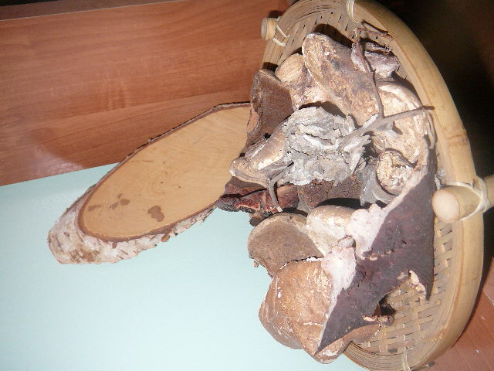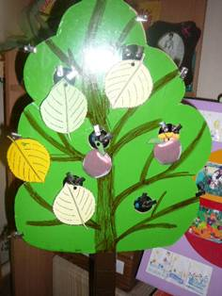
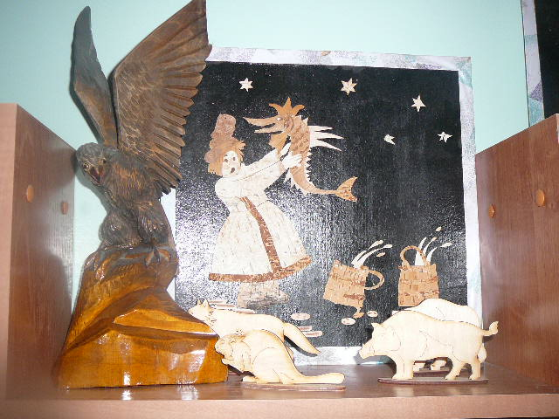
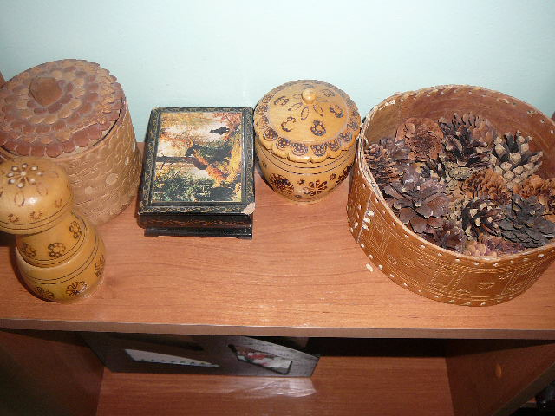
Экспонаты и разделы: У одной из стен располагаются экспонаты, отражающие жизнь дерева в природе: модель растения, связанные с ним животные (игрушки), шишки, пень, мхи, фотографии лесных обитателей и разных деревьев.
Раздел «Дерево загадок»
Дерево сделано из сухих веток. На них прикреплены бумажные листочки с загадками по теме мини-музея. В течение дня дети вместе с воспитателем нередко проходят мимо мини-музея. Воспитатель всегда может предложить им остановиться у дерева и отгадать пару загадок. Этот раздел способствует семейному общению: дети вместе с родителями с удовольствием отгадывают эти загадки перед уходом из детского сада.
Раздел «Строение дерева» знакомит детей с различными частями дерева. Листья и плоды разных деревьев (рябины, дуба, березы, липы) помещены под стекло в деревянные рамки. На полу лежат спилы старых деревьев с хорошо заметными годовыми кольцами, небольшие бревна, красиво изогнутые корни деревьев, деревянные вазы с сухими ветками.
Раздел «Кора и лесные обитатели» рассказывает о значении коры деревьев для разных животных. Кора - это убежище для насекомых. Под ней они прячутся, «спят» зимой, откладывают личинок. Для наглядности в музее представлено бревно, в щелях коры которого размещены мелкие игрушки-насекомые. Кора - это и пища лосей, зайцев и других зверей. Поэтому в центре панно мини-музея прикреплен кусочек коры, вокруг которого расположились все, кто ее ест.
Раздел «Как человек использует кору» представлен как настоящими образцами, рассказывающими об использовании коры (различные поделки), так и иллюстрациями. В состав его экспонатов включены:
- Береста - бытовые изделия и украшения.
- Кусочки бересты, напоминающие о том, что в старину на этом материале писали письма.
- Сосновая кора (в старину ее использовали при настиле крыш.)
- Кора липы, лыко для лаптей и других изделий.
- Корковые пробки.
- Сувениры из коры и другие поделки.
- Кора лекарственных растений (крушины, дуба).
- Дубовая кора (использовалась для дубления, выделки кожи).
Раздел «Как кора пахнет». Некоторые виды коры имеют хорошо различимый запах, и это тоже отражено в мини-музее. В небольшие полотняные мешочки насыпаны пищевая корица, кора можжевельника. Рядом размещен знак, объясняющий детям, что этот экспонат можно понюхать.
Раздел «Дерево в жизни человека» представлен экспонатами, которые знакомят детей с тем, как человек использует деревья. На полочках размещены разнообразные деревянные предметы: игрушки (матрешки, кубики, звери), предметы быта, поделки из бересты, деревянные фигурки, шкатулки, ложки, кухонные доски, скалки и другая утварь, корзинки с шишками сосны, ели, лиственницы, книги и календари о деревьях, аппликации из сухих листьев.
Раздел «Золотые ручки». В этом разделе представлены поделки, сделанные детьми из коры, а так же работы по изобразительной деятельности.
Раздел «Листья - вкусная еда» представлен иллюстрациями, мелкими игрушками, разными листьями. Его материалы напоминают о том, что листья - это корм для самых разных животных: от гусеницы до слона. Человек тоже употребляет в пищу листья некоторых растений (капуста, салат, лавровый лист и т.д.) Опавшие листья едят дождевые черви.
Раздел «Листья лечат» - это небольшой стенд или полочка с коробочками лекарственных растений: крапивы, шалфея, брусники. Раздел рассказывает о лечебных свойствах некоторых листьев.
Раздел «Листья на гербах». Листья всегда были «в почете» у людей. Об этом свидетельствуют многочисленные гербы городов с изображением листьев дуба, липы и других растений. Именно с такими гербами знакомятся дети в этом разделе. Их изображения прикреплены на стенде.
Раздел «Дерево познаний»-это картинки, трафареты животных и птиц (прикрепить на дерево, под дерево)…)
Уголок самостоятельной деятельности представлен различными игровыми и развивающими заданиями для детей, согласно тематике мини-музея, упражнениями на развитие внимания, памяти, логического мышления и т.д.
Использование: Занятия в мини-музее способствуют расширению знаний детей о различных породах древесины, о значении дерева в жизни животных и человека. Дети играют в музее с шишками, деревянными игрушками, сидят на пеньках, рассматривают на них годичные кольца, изучают книги, вместе с родителями делают поделки из древесины, шишек, листьев и пополняют экспозицию. Сухие ветки дерева используются в качестве календаря природы: весной дети вешают на них зеленые листья, осенью – желтые и т.п.
Темы экскурсий: «Деревянные игрушки», «Деревянная посуда», «Как живет дерево», «Кто с деревом дружит», «Знакомство с деревьями» и другие.

